嘉兴市互联网协会文件

嘉互协[2013]09号

关于召开嘉兴市互联网协会第二届理事会
第三次扩大会议的通知

各理事单位、部分会员单位：
为进一步加强协会的组织建设，推动嘉兴市互联网事业的健康发展，经研究，决定召开嘉兴市互联网协会第二届理事会第三次扩大会议，现将有关事项通知如下：
- 会议时间：2013年8月15日下午3时30分。
- 会议地点：王江泾（虹阳）嘉兴电信大客户俱乐部会议室（具体地点见示意图）
- 会议内容
（一）讨论表决嘉兴市互联网协会理事长人选调整事宜；
（二）秘书长作嘉兴市互联网协会2013年上半年工作小结；
（三）各参会单位交流上半年主要工作；
（四）协会及上级主管单位领导讲话。
四、参会人员
（一）协会理事及理事以上单位。
（二）协会部分会员单位代表。
五、其他事项
1. 请各参会单位将参会人员名单于2013年8月13日下午五点钟前反馈至嘉兴市互联网协会秘书处。
2. 由嘉兴市互联网协会秘书处配合中国电信嘉兴分公司做好各项会务工作。
联系人：金 艳 工作QQ：1605228582
联 系电 话： 82056858

嘉兴市互联网协会秘书处
2013年8月8 日

附件一：会议地点指引图
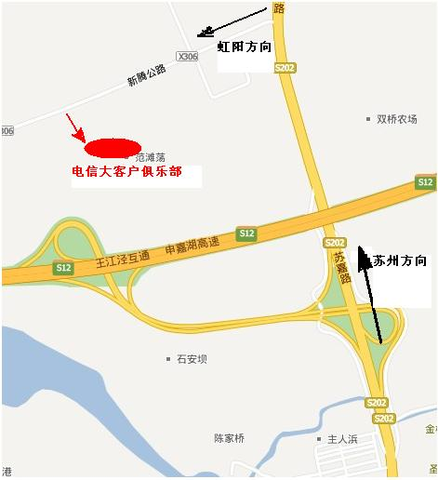
附件二：
---------------------------------------------------
参会人员回执
姓名 | 单位名称 | 职务 | 移动电话
请将参会人员回执与2013年8月13日下午五点前报协会秘书处。 联系人：金艳 电话：82056858 传真：82059686

